**附件：**

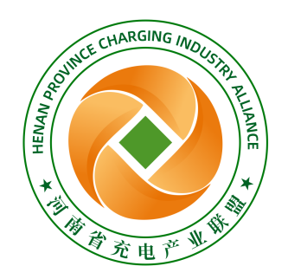

**2024年度河南省充电产业**

**优秀社会责任企业**

申

报

表

企业名称:

企业地址:

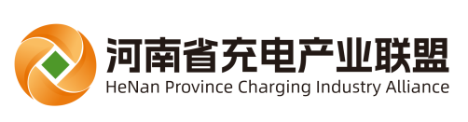

二〇二五年二月**承 诺 书**

经核实，本表中所填数据和情况描述准确无误，填表单位承诺对所填写的各种数据和情况描述的真实性负责。

填表人（签字）：

企业代表（签字）：

2025年 月 日

单位（盖章）：

2025年 月 日

备注：河南省充电产业联盟承诺对企业填报经营数据保密。

未委托任何商业机构参与推荐评定。

如有收费行为可拨打监督举报电话：13598800577。

|  |  |  |  |  |  |  |
| --- | --- | --- | --- | --- | --- | --- |
| **2024年度河南省充电产业优秀社会责任企业基本情况表** | | | | | | |
| 通信地址 |  | | | | 邮 编 |  |
| 法人 |  | 手机 |  | | 固定电话 |  |
| 填表人 |  | 手机 |  | | 企业邮箱 |  |
| 经济类型 | □国有企业 □集体企业 □私营企业 | | | | | |
| □有限责任公司 □股份有限公司 □其他类型 | | | | | |
| 经营范围 |  | | | | | |
| 主营业务 |  | | | | | |
| 年度  类别 | 2023年 | | | 2024年 | | |
| 资产总额（万元） |  | | |  | | |
| 主营收入（万元） |  | | |  | | |
| 利润总额（万元） |  | | |  | | |
| 有关质量、环境、知识产权等情况 |  | | | | | |
| **社会责任业绩说明及证明材料（可另附页）** |  | | | | | |
| 推荐单位意见 | 单位名称（公章）  2025年 月 日 | | | | | |